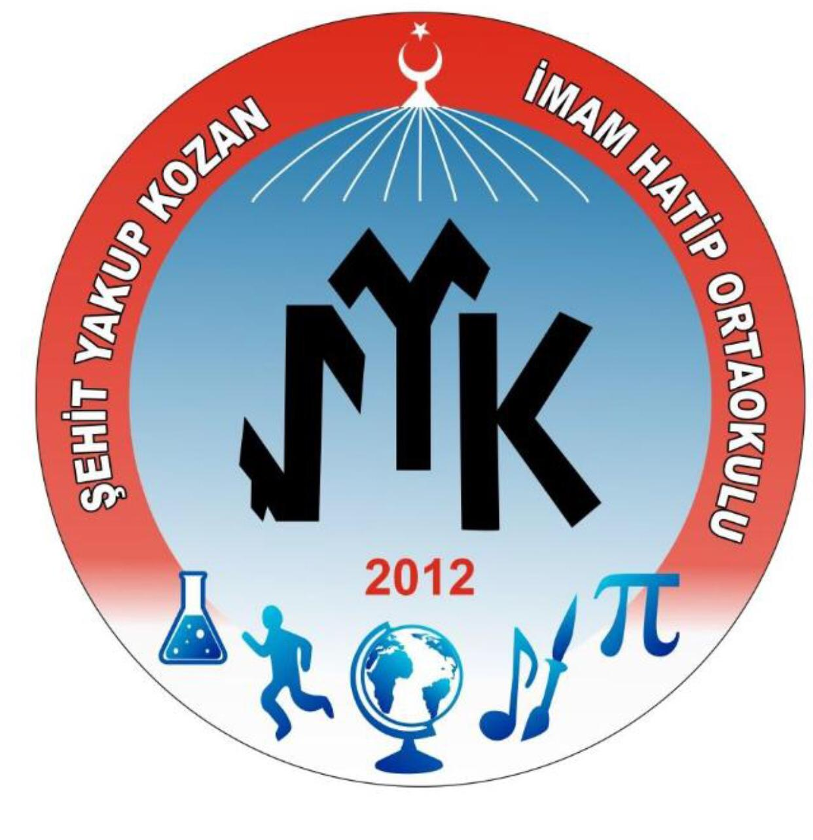

ŞEHİT YAKUP KOZAN İMAM HATİP ORTAOKULU EKİM AYI
E BÜLTENİ

- OKULUMUZDA MEVLİDİ NEBİ HAFTASI ETKİNLİKLERİ

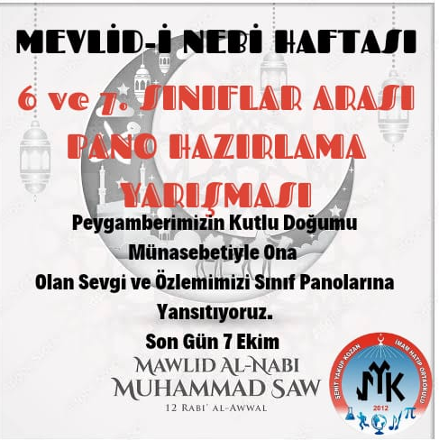
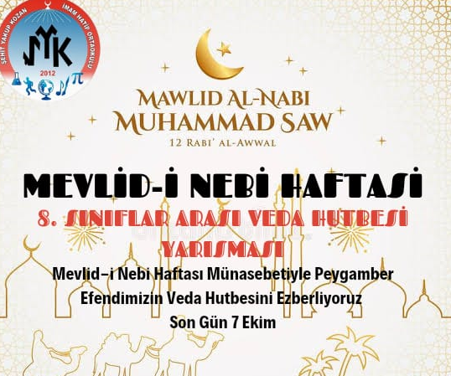

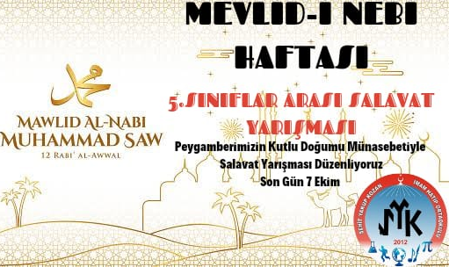

- ERDEM 2022 PROJELERİ KAPSAMINDA YÜRÜTÜLEN "GÜLE OYNAYA ARAPÇA" PROJESİNİN İLK KOORDİNASYON TOPLANTISI GERÇEKLEŞTİRİLDİ

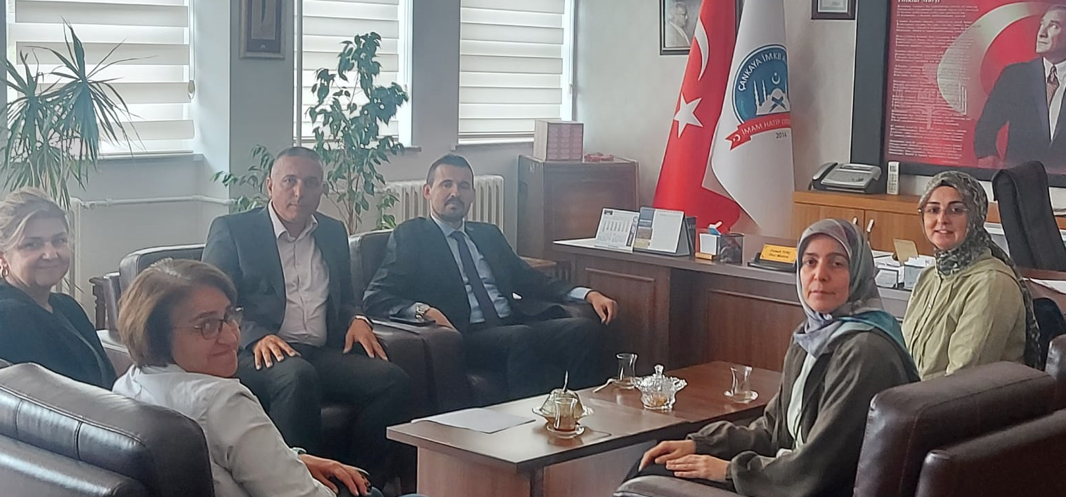

Koordinatör okulumuz olan IMKB Alparslan İmam Hatip Ortaokulunda gerçekleşen toplantıya konsorsiyum ortakları Şehit Feyza Acısu İmam hatip Ortaokulu ve Şehit Yakup Kozan İmam Hatip ortaokulu katılmışlardır. Toplantımıza okul müdürlerimiz Cumali Tunç ve Murat Kandemir iştirak etmişlerdir.

- AVRUPA CODEWEEK ETKİNLİĞİ KAPSAMINDA GERÇEKLEŞTİRİLEN ETKİNLİKLERİMİZ

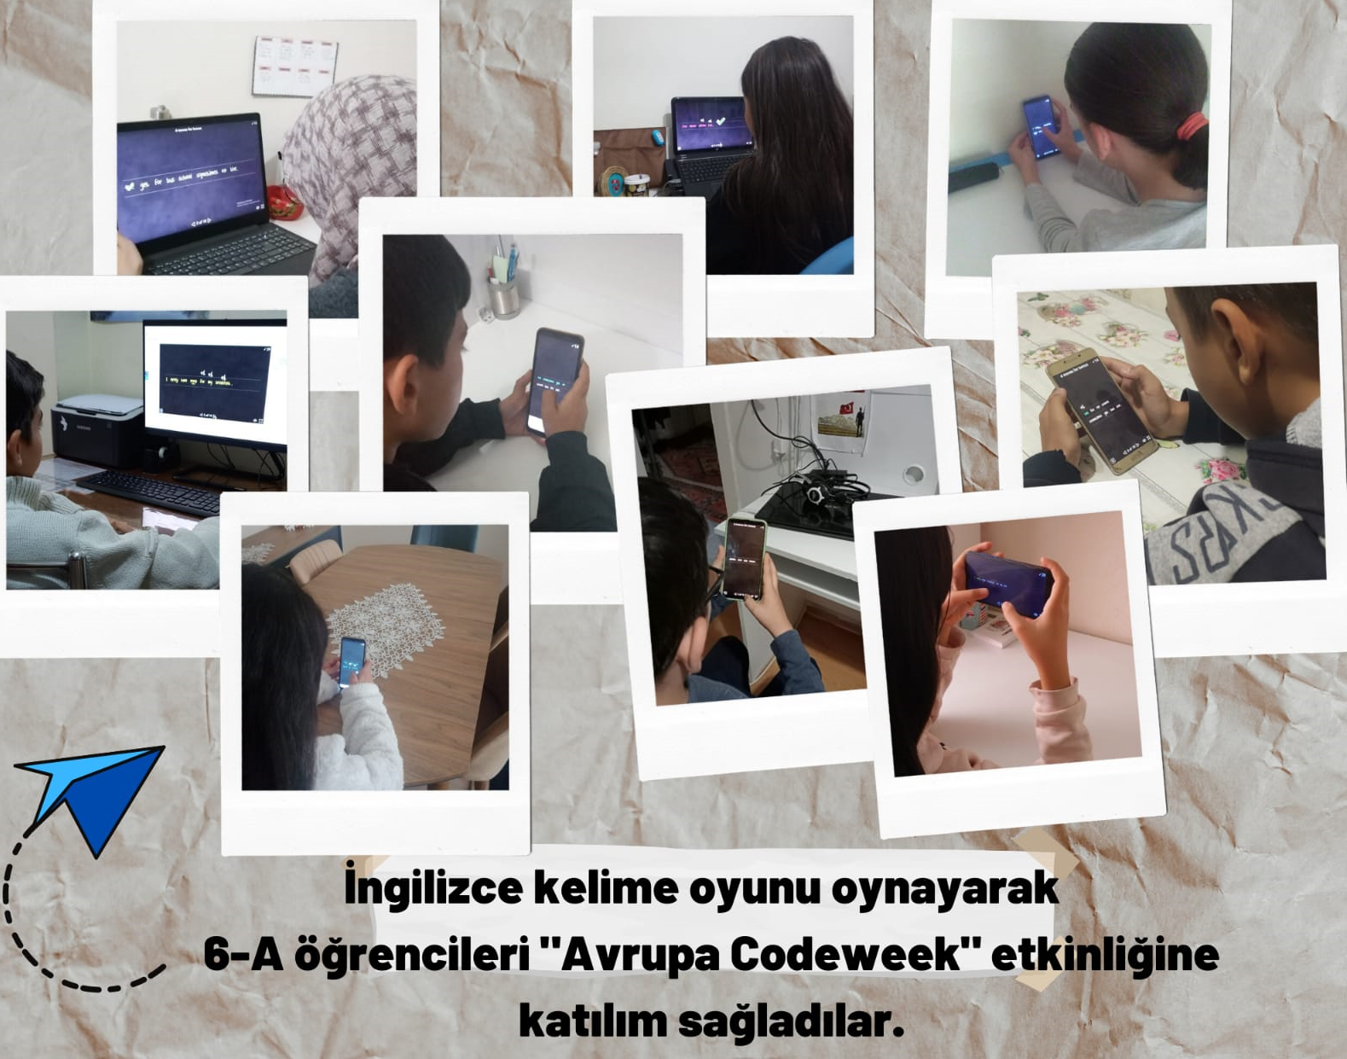
8-22 Ekim tarihlerini kapsayan Avrupa Codeweek etkinliği kapsamında okulumuz Yabancı Dil Ağırlıklı 6-A Şubesi öğrencileri İngilizce öğretmeni Aylin Demren'in Web2.0 aracı olan Wordwall uygulamasında oluşturduğu kelime oyununu oynayarak bu etkinliğe katılım sağlamışlardır.

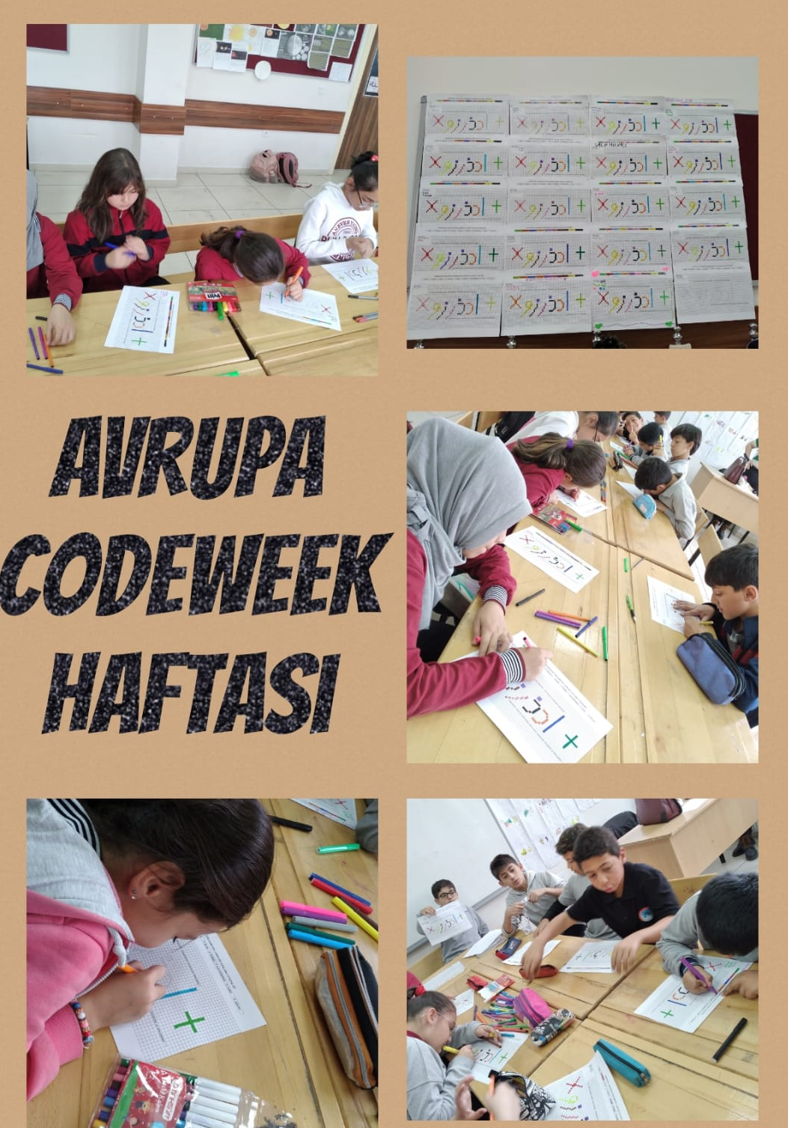

Okulumuz Yabancı Dil Ağırlıklı 5/B Şubesi öğrencileri
Arapça öğretmeni Mehtap Tunoğlu 'nun oluşturduğu
kodlama sayfasında Arapça kendinden öncekine birleşmeyen
harfleri kodlayarak ortak etkinliğe katılım sağlamışlardır.

- OKULUMUZDA “ANKARA’NIN BAŞKENT OLUŞU” ETKİNLİKLERİ

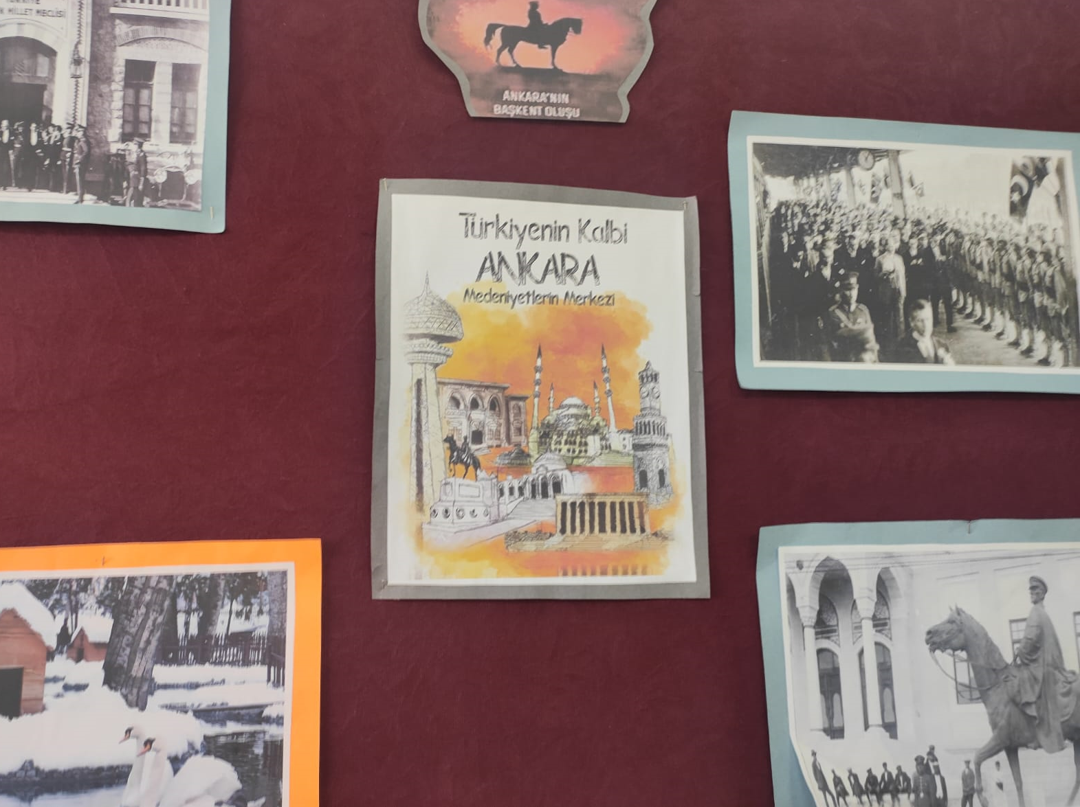

Şehrimizin başkent oluşunun 99.yılını panolarımızda ve Ankara müziklerimizle kutlad

- OKULUMUZ ÖĞRENCİLERİ İMAM HATİP OKULLARI BAŞARILI ÖRNEKLER SERGİSİ’NDE
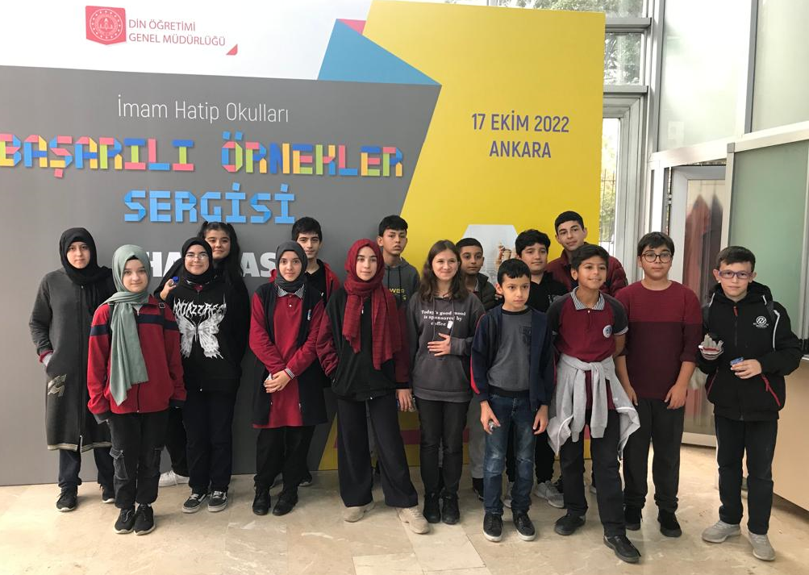

- KUTLU DOĞUM HAFTASI ETKİNLİKLERİ KAPSAMINDA HZ MUHAMMED İN "HİCRET" YOLCULUĞUNU KONU ALAN FİLMİ İZLEMEK İÇİN
ŞEHİT YAKUP KOZAN İHO 5. SINIF ÖĞRENCİLERİ SİNEMADA
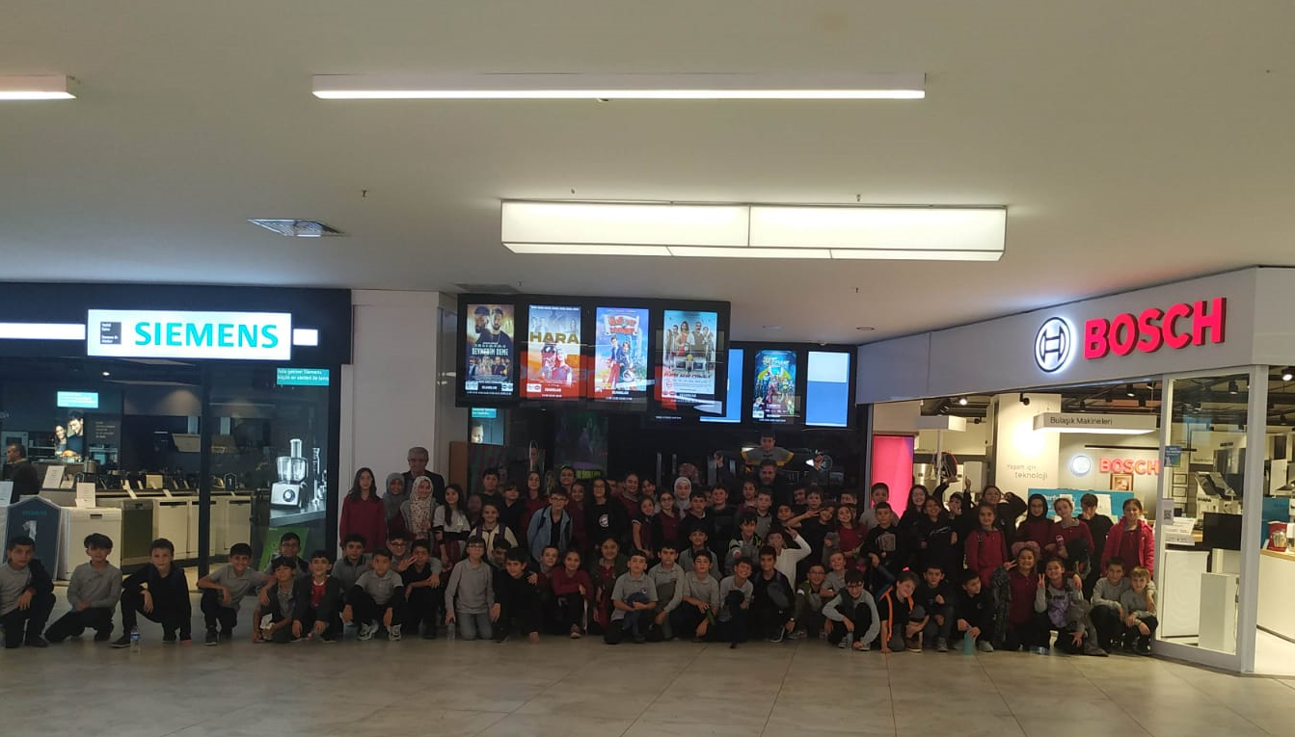

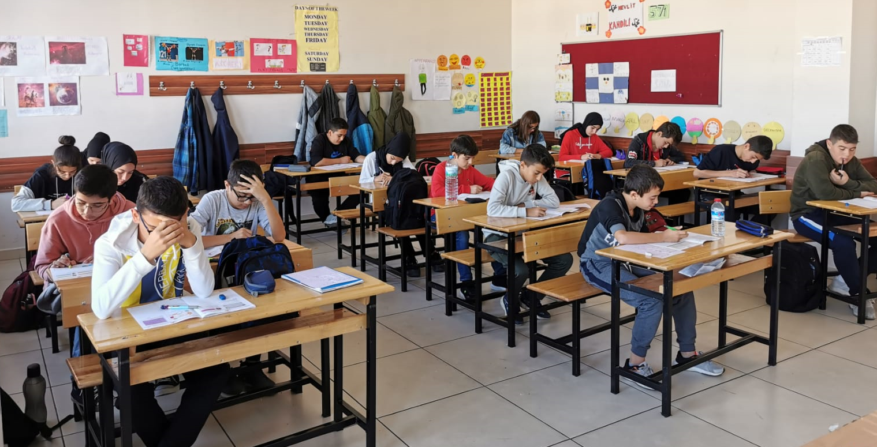
- 2023 LİSELERE GİRİŞ SINAVINA HAZIRLANAN VE DESTEKLEME YETİŞTİRME KURSLARINA KATILAN ÖĞRENCİLERİMİZE 1.DENEME SINAVINI GERÇEKLEŞTİRDİK

- ÖRGÜN EĞİTİMLE BİRLİKTE HAFIZLIK PROJESİ UYGULAYAN OKULUMUZUN HAFIZ ÖĞRENCİLERİ HAFIZLIK İCAZET TÖRENİ

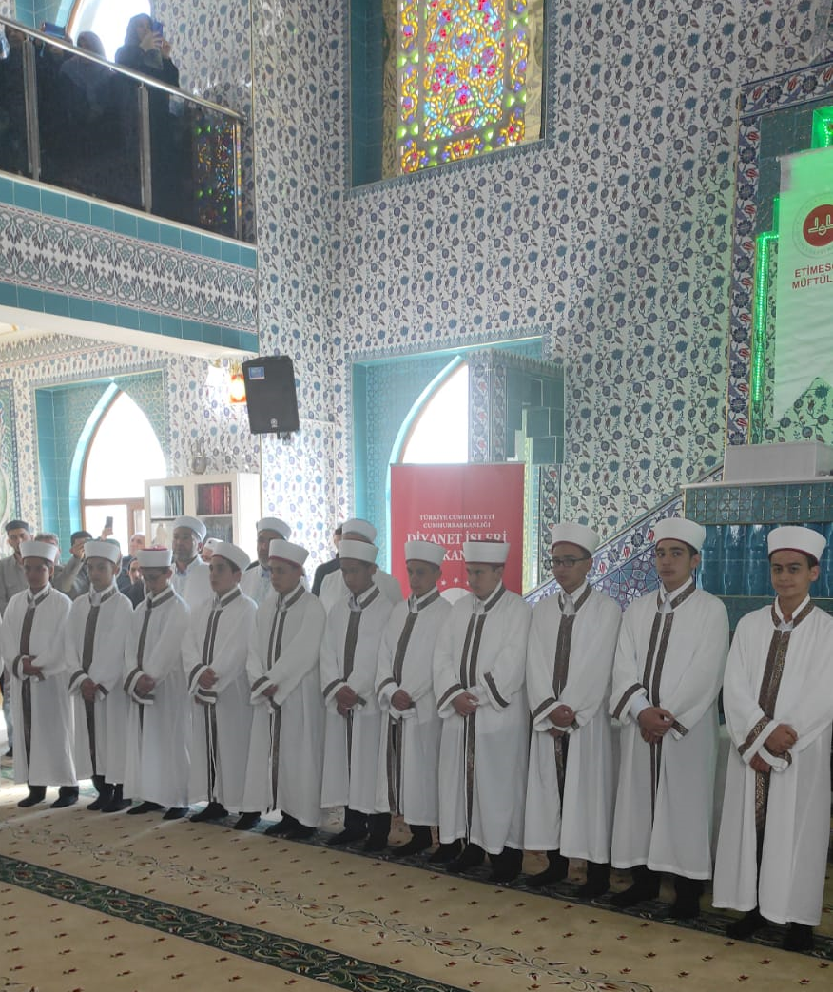

Örgün Eğitimle Birlikte Hafızlık projesi uygulayan okulumuzun hafız öğrencileri Etimesgut Müftülüğünün düzenlediği Hafızlık İcazet Töreni ile belgelerini törene katılan Diyanet İşleri Başkanı Ali Erbaş'ın elinden aldı.

